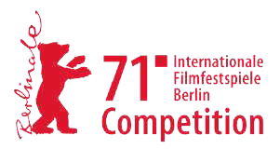

BAKSUZNO BUBANJE ILI BEZUMNI PORNIĆ
Radu Jude

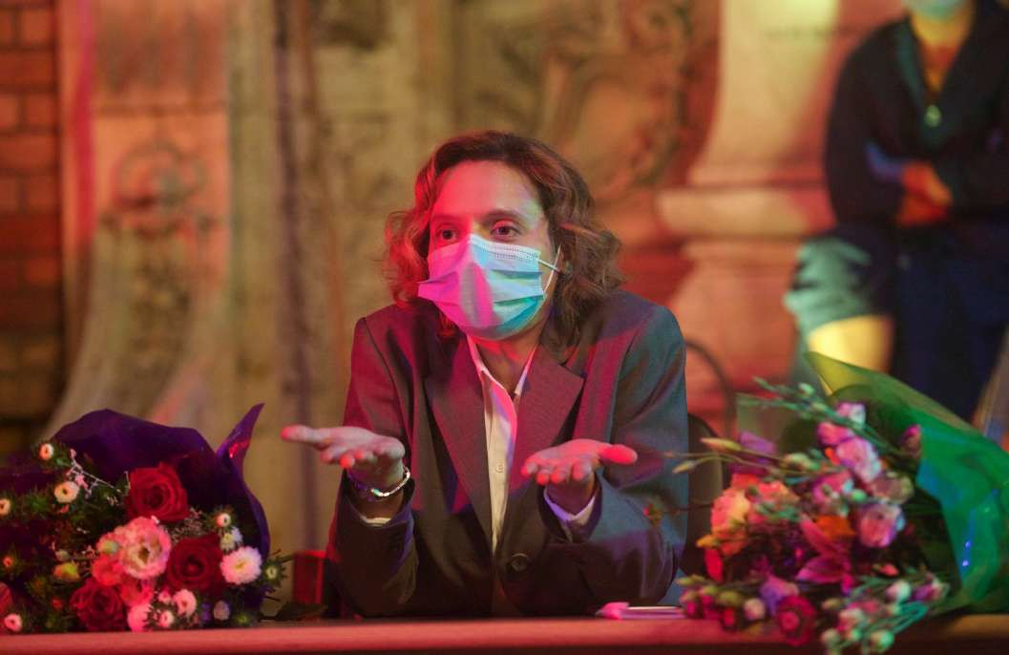
© Silviu Ghetie za microFILM.

Rumunjska, Luksemburg, Češka, Hrvatska 2021 | 106 min| rumunjski jezik

Sinopsis

Školska nastavnica Ema se zatječe u nezahvalnoj situaciji nakon što u javnost procuri njena privatna snimka seksa s mužem. Iako prisiljena suočiti se s bijesnim roditeljima koji inzistiraju na tome da bude otpuštena iz škole, Emi je odlučna u borbi da ne popusti njihovom pritisku. Radu Jude donosi uzbudljivu kompilaciju atipične forme i beskompromisnog humora, s mnoštvom britkih i zanimljivih opaski o licemjerju i predrasudama tipičnim za današnje društvo.

Radu Jude o Baksuznom bubanju ili bezumnom porniću

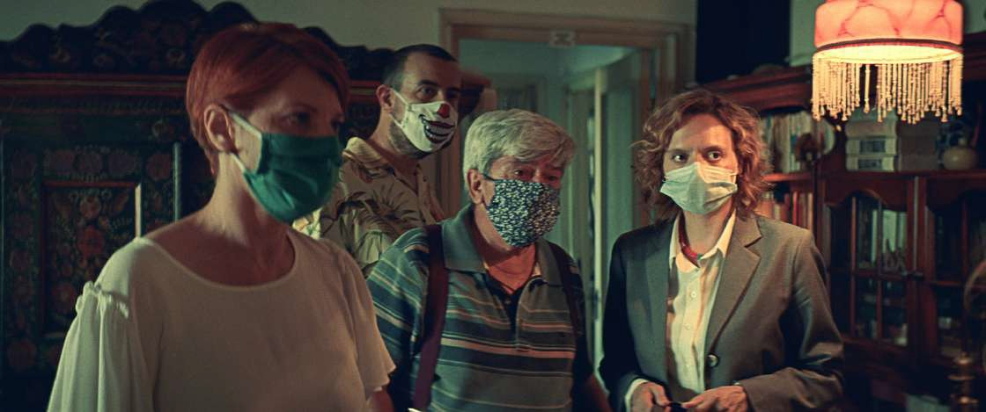

Početci
Ovaj film potaknut je dugim razgovorima s prijateljima. U nekoliko navrata raspravljali smo o stvarnim događajima u Rumunjskoj i drugim državama, odnosno o učiteljima koji su zbog svog privatnog života - erotskih razgovora uživo preko kamere ili objavljivanja amaterskih pornografskih snimki na Internetu – potjerani iz škola u kojima su predavali. Naše rasprave bile su toliko žestoke, da sam zaključio da se iza te naizgled trivijalne i plitke teme očito još mnogo toga skriva, ako su reakcije tako snažne. Tad sam odlučio snimiti film i sad u raspravi sa svojim prijateljima ja imam zadnju riječ, jer oni ovakav oblik očitovanja nemaju na raspolaganju.
Film se sastoji od tri dijela povezana na poetski način – prema Malrauxovoj definiciji “poetičnog”: “Prava poezija nedvojbeno je iracionalna, jer ‵utvrđeni′ odnos među stvarima zamjenjuje novim sustavom odnosa.”
Iako je naslov filma sâm po sebi jasan, njegov podnaslov, “skica za popularni film”, možda bi valjalo objasniti. Malraux je jednom zamijetio da je Delacroix, „iako je smatrao da je dovršena slika bolja od skice, sačuvao mnoge svoje crteže čija je kvaliteta kao umjetničkih djela jednaka kvaliteti njegovih najboljih slika”. Ta mi se ideja učinila važnom i odlučio sam je primijeniti u filmskom stvaralaštvu, i pokušati vidjeti kako bi film izgledao ako njegova forma ostane otvorena, nedovršena, kao skica. I da, “popularan”, jer vjerujem da film mora biti lagan kao ljetni povjetarac, a usto mu je i tema „tabloidska“. Ali, ovo nije pravi popularni film. Ovo je samo skica jednog mogućeg popularnog filma.

Snimanje u vrijeme covida
Prvi lockdown u Rumunjskoj završio je krajem svibnja, a mi smo trebali snimati u listopadu i studenom. Kad smo početkom srpnja vidjeli da dolazi drugi val pandemije bolesti COVID-19, producentica Ada Solomon i ja morali smo odlučiti hoćemo li se držati plana (što je ujedno značilo aplicirati za dodatna sredstva) i izložiti se opasnosti da moramo odgoditi snimanje ukoliko se kriza pogorša, ili ćemo snimiti film ranije nego što smo planirali, s novcem koji imamo. Izabrali smo ovo potonje i počeli pripremati film. Broj oboljelih rastao je iz dana u dan, pa sam morao odlučiti i kako ću komunicirati s ljudima. Snažno vjerujem da kao redatelj imam određenu odgovornost prema glumcima i ekipi.
Kad sam bio mlad, iskreno sam se divio ludim snimanjima o kojima sam čitao, snimanjima filmova kao što su Put prema istoku, Aguirre, gnjev božji ili Apokalipsa danas. Još uvijek im se divim, ali previše sam slab: kad je riječ o snimanju, nastojim ne izložiti opasnosti ničiji život ili zdravlje. Mislim da nijedan film na svijetu nije vrijedan ni obične prehlade ijedne osobe koja na njemu radi, a ponajmanje moji loši filmovi. S tim na umu, sve glumce sam izabrao i sve probe održao preko Zooma, i odlučio sam da svi moraju nositi maske. I glumci također. Kao prvo, zbog toga što je film trebao biti suvremeni, a maske su bile dio našeg svakodnevnog života i želio sam zabilježiti taj trenutak, naći antropološki aspekt nošenja maski. Kao drugo, zbog toga što mi je zdravlje mojih suradnika bilo važno. Znate, mnogi od njih radili su na ovom filmu na moj poziv. Bio sam domaćin i osjećao sam se odgovornim. Većina ljudi složila se s ovim sigurnosnim mjerama. Neki od njih, oni ranjiviji, pristali su sudjelovati samo zato što sam im obećao da će se mjere socijalne distance i zaštite strogo poštivati. Prije početka snimanja svi smo se testirali na COVID-19 i to ponovili još dva puta tijekom snimanja.
U vrijeme kad smo snimali ovaj film, tragovi koji su ostali na ulicama – plakati za koncerte, prazni restorani i tako dalje – već su bili tragovi jedne stvarnosti koja više ne postoji. Film može zabilježiti takve stvari, zabilježiti tragove vremena koje prolazi, pohraniti trenutak na brojne načine.
Prvog dana snimanja, naša producentica Ada Solomon svima je objasnila da je nošenje maski obvezatno na setu do kraja snimanja, da svi moramo mijenjati maske svaka četiri sata (produkcija nam ih je osigurala besplatno), da ćemo (iz očitih razloga) od hrane dobivati samo sendviče. Svi (doslovce: svi) pristali su na to. I većina nas pridržavala se pravila, iako je to bilo naporno i iako je bilo strašno imati masku na licu dvanaest sati dnevno na ljetnoj žezi. Neki članovi glumačke i tehničke ekipe ponekad nisu poštivali pravila, zbog čega je naše snimanje bilo zahtjevnije nego što je moglo biti. Nisam protiv ljudi koji krše pravila; naprotiv, ako to uključuje samo njihova tijela, neka ih slobodno krše. Ja sam protiv kršenja pravila kad time ugrožavaš druge ili im škodiš. Sjajna stvar na filmskom setu (ili barem na setovima mojih filmova) jest to da svi imaju jednaka prava: jednako radno vrijeme (osim u posebnim situacijama, kao što je vremenski zahtjevnija šminka i slično), jednaku hranu, jednaki smještaj i prijevoz. Zato su me nemalo razočarali ljudi koji su svakodnevno skidali maske uvijek kad su mogli. Ja to shvaćam kao manjak poštovanja prema kolegama, svojevrsni “tko te jebe, živo mi se fućka tebe, želim se osjećati dobro, čak i ako te mogu zaraziti”. Zbog toga je atmosfera na snimanju ponekad bila napeta, ali tome nije bilo pomoći. Laknulo mi je kad je snimanje završilo, a nitko se od nas nije razbolio.

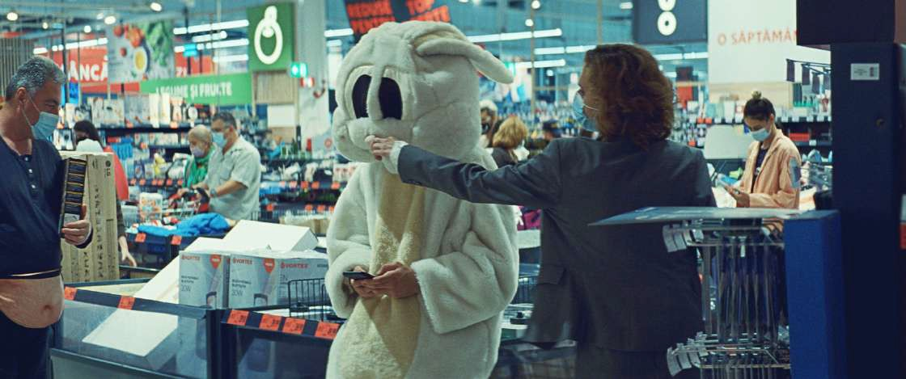

Teme

Što je opsceno i kako definiramo opscenost? Naviknuti smo na djela koja su na određeni način mnogo opscenija od onog koje je izazvalo skandal u ovom filmu.
Želio sam suprotstaviti dvije vrste opscenosti i pokazati da takozvana opscenost u pornografskom videu nije ništa u usporedbi s onim što je oko nas, ali na to ne obraćamo pažnju.
Ovaj film priča suvremenu priču, priču malog čovjeka. Ako su povijest i politika dio filma, to je zato što sama priča ima dublje značenje, sagledamo li je u povijesnom, društvenom i političkom kontekstu.
Opscenost je tema ovog filma i gledatelji su stalno pozvani da usporede takozvanu opscenost amaterske pornografske snimke s opscenošću oko nas i opscenošću koju možemo naći u nedavnoj prošlosti, čiji su tragovi svuda oko nas. Stoga su gledatelji ti koji bi trebali odraditi montažu. Georges Didi Huberman napisao je o montaži nešto veoma važno, što bi se moglo primijeniti i na naš film:
“Le montage sera précisément l’une des réponses fondamentales à ce problème de construction de l’historicité. Parce qu’il n’est pas orienté simplement, le montage échappe aux théologies, rend visibles les survivances, les anachronismes, les rencontres de temporalités contradictoires qui affectent chaque objet, chaque événement, chaque personne, chaque geste. Alors, l’historien renonce à raconter ‘une histoire’ mais, ce faisant, il réussit à montrer que l’histoire ne va pas sans toutes les compléxités du temps, toutes les strates de l’archéologie, tous les pointillés du destin.” *
* “Upravo će montaža biti jedan od glavnih odgovora na problem konstruiranja povijesne istine. Budući da nije simplicistička, montaža izmiče teologijama i ističe anakronizme, sjecišta proturječnih vremenskih niti koje utječu na svaki predmet, svaki događaj, svaku osobu, svaki pokret. Zato se povjesničar odriče pričanja ‵priče′, ali to čineći uspijeva pokazati da povijest ne postoji bez svih kompleksnosti vremena, svih arheoloških slojeva, svih perforiranih fragmenata sudbine.“

Redatelj

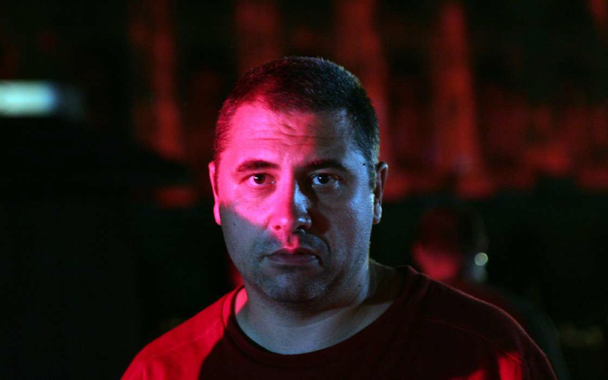

Radu Jude je rumunjski scenarist i redatelj. 2006. godine debitirao je kratkim filmom Katodna cijev, nagrađenim s više od pedeset međunarodnih priznanja. Tri godine kasnije snimio je dugometražni igrani prvijenac - film Najsretnija djevojka na svijetu – koji je međunarodno priznanje stekao sudjelovanjem na više od pedeset filmskih festivala diljem Europe i svijeta. Nedugo zatim slijedili su novi uspjesi i nagrade: 2015. godine, Jude je s filmom Bravo! (Aferim!) na Berlinaleu dobio Srebrnog medvjeda za najboljeg redatelja, a 2016. Posebnu nagradu žirija u Locarnu za film Srca s ožiljkom. Iste ga je godine Europska filmska akademija nominirala za najboljeg europskog scenarista. 2017. Jude je debitirao kao dokumentarist filmom Mrtvi narod, premijerno prikazanim na festivalu u Locarnu. Godinu kasnije, film Ne zanima me ako u povijesti ostanemo zapisani kao barbari osvojio je dvije prestižne nagrade u Karlovyim Varyima: Kristalni globus i Label Europa Cinema Prize. Dva njegova prethodna filma, Velika slova i Odlazak vlakova s postaje, premijerno su prikazana na Berlinale Forumu 2020. godine. Film Baksuzno bubanje ili bezumni pornić svjetsku je premijeru imao u natjecateljskom programu Berlinalea 2021. gdje je osvojio Zlatnog medvjeda za najbolji film.

Dugometražni filmovi

2020 – Odlazak vlakova s postaje
2020 – Velika slova
2018 - Ne zanima me ako u povijesti ostanemo zapisani kao barbari
2017 – Mrtvi narod
2016 – Srca s ožiljkom
2015 - Bravo!
2012 - Svi u našoj obitelji
2009 - Najsretnija djevojka na svijetu

Glumci i ekipa

Scenarist i redatelj Radu Jude

Uloge | Katia Pascariu (Emi), Claudia Ieremia (Ravnateljica), Olimpia Mălai (Gđa. Lucia), Nicodim Ungureanu (Pr. Gheorghescu), Alexandru Potocean (Marius Buzdrugovici), Andi Vasluianu (G. Otopeanu)
Producent | microFILM Rumunjska
Koproducenti | Paul Thiltges Distributions (Luksemburg), endorfilm (Češka), Kinorama (Hrvatska)
U suradnji s | Bord Cadre Films (Švicarska), Sovereign Films (Velika Britanija)
Producentica | Ada Solomon
Koproducenti | Paul Thiltges, Adrien Chef, Jiří Konečný, Ankica Jurić Tilić Pridruženi producenti | Dan Wechsler, Jamal Zeinal-Zade, Andreas Roald
Zemlje proizvodnje | Rumunjska, Luksemburg, Češka, Hrvatska
Direktor fotografije | Marius Panduru, RSC
Montažer | Cătălin Cristuțiu
Scenograf | Cristian Niculescu
Kostimografkinja | Cireșica Cuciuc
Majstorica maske | Bianca Boeroiu
Skladatelji | Jura Ferina, Pavao Miholjević
Pomoćnica režije | Isabela von Tent
Zvuk| Hrvoje Radnić (tonski snimatelj), Dana Bunescu (dizajnerica zvuka)
Mikser | Michel Schillings
Operativni producent |Valentino Rudolf
Specijalni efekti | Raoul Nadalet, Espera Productions

Kontakti

WORLD SALES

Heretic Outreach
Ioanna Stais
+30 210 600 52 60
ioanna@heretic.gr www.heretic.gr

INTERNATIONAL PRESS

WOLF Consultants
Gordon Spragg, Laurin Dietrich, Michael Arnon
+49 157 7474 9724
hello@wolf-con.com www.wolf-con.com

